中国保险监督管理委员会西藏监管局
2018年考试录用工作人员面试公告

根据公务员录用工作有关规定，现就2018年西藏保监局录用工作人员面试有关事宜通知如下：
一、 面试分数线及进入面试人员名单
职位名称及代码 | 面试  分数线 | 姓 名 | 准考证号 | 面试时间 | 备 注
综合监管岗主任科员及以下 （400110001064） | 108.7 | 郭胜杰 | 156133512026 | 3月8日  上午
综合监管岗主任科员及以下 （400110001064） | 108.7 | 吴筱林 | 156151044208 | 3月8日  上午
综合监管岗主任科员及以下 （400110001064） | 108.7 | 杨斌 | 156133312315 | 3月8日  上午
综合监管岗主任科员及以下 （400110001064） | 108.7 | 龚伟伟 | 156136944130 | 3月8日  上午
综合监管岗主任科员及以下 （400110001064） | 108.7 | 黄靖 | 156146013910 | 3月8日  上午
综合监管岗主任科员及以下（400110001065） | 112.6 | 于强 | 156131182223 | 3月8日  下午
综合监管岗主任科员及以下（400110001065） | 112.6 | 张江伟 | 156137041805 | 3月8日  下午
综合监管岗主任科员及以下（400110001065） | 112.6 | 姜超 | 108137030624 | 3月8日  下午 | 调剂
综合监管岗主任科员及以下（400110001065） | 112.6 | 王攀 | 118150050605 | 3月8日  下午 | 调剂
综合监管岗主任科员及以下（400110001065） | 112.6 | 陈南飞 | 127132190809 | 3月8日  下午 | 调剂
综合监管岗主任科员及以下（400110001066） | 110.3 | 靳伟欣 | 156153156729 | 3月9日  上午
综合监管岗主任科员及以下（400110001066） | 110.3 | 赵山山 | 156137271213 | 3月9日  上午
综合监管岗主任科员及以下（400110001066） | 110.3 | 林俐俏 | 002133412803 | 3月9日  上午 | 调剂
综合监管岗主任科员及以下（400110001066） | 110.3 | 田皓宇 | 129152031527 | 3月9日  上午 | 调剂
综合监管岗主任科员及以下（400110001066） | 110.3 | 刘岩岩 | 153141335604 | 3月9日  上午 | 调剂
业务监管岗主任科员及以下（400110001067） | 126.9 | 尹思浓 | 156154021730 | 3月9日  下午
业务监管岗主任科员及以下（400110001067） | 126.9 | 卞琪瑶 | 156139041130 | 3月9日  下午
业务监管岗主任科员及以下（400110001067） | 126.9 | 郭灵春 | 156154022004 | 3月9日  下午
业务监管岗主任科员及以下（400110001067） | 126.9 | 胡小喆 | 156154021801 | 3月9日  下午
业务监管岗主任科员及以下（400110001067） | 126.9 | 吴俊龙 | 156132033702

二、面试确认
请进入面试的考生于2018年2月24日18时前确认是否参加面试，确认方式为电子邮件和传真。要求如下：
1.发送电子邮件至aihua_zhao@circ.gov.cn，并同时传真到0891-6953080。
2.电子邮件和传真标题统一写成“XXX确认参加西藏保监局XX职位面试”（内容见附件1）。如网上报名时填报的通讯地址、联系方式等信息发生变化，请在电子邮件和传真中注明。
3.逾期未确认的，视为自动放弃，不再进入面试程序。
三、放弃面试的处理
放弃面试的考生请填写《放弃公务员面试的声明》（详见附件2），经本人签名，于2月24日24时前传真至0891-6953080或发送扫描件至aihua_zhao@circ.gov.cn。未在规定时间内填报放弃声明，又因个人原因不参加面试的，视情节将上报中央公务员主管部门记入诚信档案。
四、现场资格复审
（一）时间：2018年3月6日，下午15:30-18:00，考生未在规定时间内参加现场资格复审的，视为主动放弃面试资格。
（二）地点：西藏保监局518房间
（三）需提供资料
1.本人身份证、学生证或工作证复印件。
2.公共科目笔试准考证复印件。
3.考试报名登记表（贴好照片，如实、详细填写个人学习、工作经历，时间必须连续，并注明各学习阶段是否在职学习，取得何种学历和学位）。
4.本（专）科、研究生各阶段学历、学位证书复印件，所报职位要求的外语等级证书、职业资格证书复印件等材料。
5.报考职位所要求的相关工作经历有关证明材料。在党政机关、事业单位、国有企业工作过的考生，需提供单位人事部门出具的相关工作经历证明，并注明起止时间和工作地点；在其他经济组织、社会组织等单位工作过的考生，需提供相应劳动合同或缴纳社保证明的复印件。
6.除上述材料外，考生需按照身份类别，提供以下材料：
应届毕业生提供所在学校加盖公章的报名推荐表（须注明培养方式）复印件。
社会在职人员提供所在单位人事部门出具的同意报考证明复印件（详见附件3），证明中需注明考生政治面貌，工作单位详细名称、地址，单位人事部门联系人和办公电话。现工作单位与报名时填写单位不一致的，还需提供离职证明复印件。
留学回国人员提供我驻外使领馆出具的留学回国证明和教育部留学服务中心认证的国外学历学位认证书复印件。
待业人员提供所在街道或存档人才中心出具的待业证明复印件（详见附件4），需注明考生政治面貌和出具证明单位联系人和办公电话。
“大学生村官”项目人员提供由县级及以上组织人事部门出具的服务期满、考核合格的证明复印件；“农村义务教育阶段学校教师特设岗位计划”项目人员提供省级教育部门统一制作，教育部监制的“特岗教师”证书和服务“农村义务教育阶段学校教师特设岗位计划”鉴定表复印件；“三支一扶”计划项目人员提供各省“三支一扶”工作协调管理办公室出具的高校毕业生“三支一扶”服务证书复印件；“大学生志愿服务西部计划”项目人员提供由共青团中央统一制作的服务证和大学生志愿服务西部计划鉴定表复印件。
7、其他材料：
（1）上述所有材料，均须查验原件，并同时提供复印件1套。考生应对本人提供的复审材料的真实性负责，凡有关材料信息不实，影响资格审查结果的，一经查实，取消录用资格。存在弄虚作假行为的，报国家公务员局和中国保监会备案。
（2）提供个人学习经历和工作经历时，应详细、准确填写，经历的时间要连续；学习各阶段要填写院系专业和学历学位，在职学习要注明。
五、面试安排
（一）面试方式：结构化
（二）面试时间：
面试分别于2018年3月8日和3月9日进行。
1.3月8日
上午：报考400110001064（综合监管岗主任科员及以下）职位的考生进行面试。
下午：报考400110001065（综合监管岗主任科员及以下）职位的考生进行面试。
2.3月9日
上午：报考400110001066（综合监管岗主任科员及以下）职位的考生进行面试。
下午：报考400110001067（业务监管岗主任科员及以下）职位的考生进行面试。
3.面试于当日上午9:00、下午1:30分别开始，请上午面试的考生于当日上午8:30、下午面试的考生于当日下午1:00前到面试地点报到。不按规定时间进入候考室的考生，取消考试资格。
（三）面试报到地点：西藏保监局4层419号房间，出电梯左手边走廊进入。地址：西藏自治区拉萨市柳梧新区国际总部城12栋2单元（中国平安）4楼。可乘坐6路公交车在柳梧新区管委会站（或空港花园站）下车经团结路向东进入国际总部城。
六、专业能力测试
（一）时间：2018年3月7日，上午9：00-11：30。
（二）地点：西藏保监局419房间
（三）注意事项：请考生自带签字笔，于2018年3月7日上午8：50前凭本人有效身份证原件及公共科目笔试准考证原件进入考场，考试开始后30分钟内，不得交卷离场；开始考试30分钟后，迟到人员不得入场，取消考试资格。提前交卷人员不得在考场附近逗留、喧哗；距离考试结束15分钟内不得交卷离场。
七、体检和考察
（一）体检和考察人选的确定
参加面试人数与录用计划数比例达到3:1及以上的，面试后应按综合成绩从高到低的顺序1:1确定体检和考察人选。参加面试人数与录用计划数比例低于3:1的，考生面试成绩应达到60分的面试合格分数线，方可进入体检和考察。否则，该职位取消录用。
综合成绩的计算方法为：公共科目笔试总成绩占50％，专业科目考试成绩占15%，面试成绩占35％。综合成绩计算方式为，综合成绩=（笔试总成绩÷2）×50% + 面试成绩×35%+专业科目考试成绩×15%。
（二）体检安排
体检于3月10日进行，请于当天上午8点在西藏保监局楼下集合，届时统一前往，请考生合理安排好行程，注意安全。体检费用由招考单位承担。
八、注意事项
1.考生应对个人提供资料的真实性负责。
2.考生进行现场资格复审、专业考试和面试期间的食宿、交通费用由考生自理，请合理安排行程，注意安全，保持通讯畅通。
3.保监局地点及乘车线路。
西藏保监局地址：西藏自治区拉萨市柳梧新区国际总部城12栋2单元（中国平安）5楼
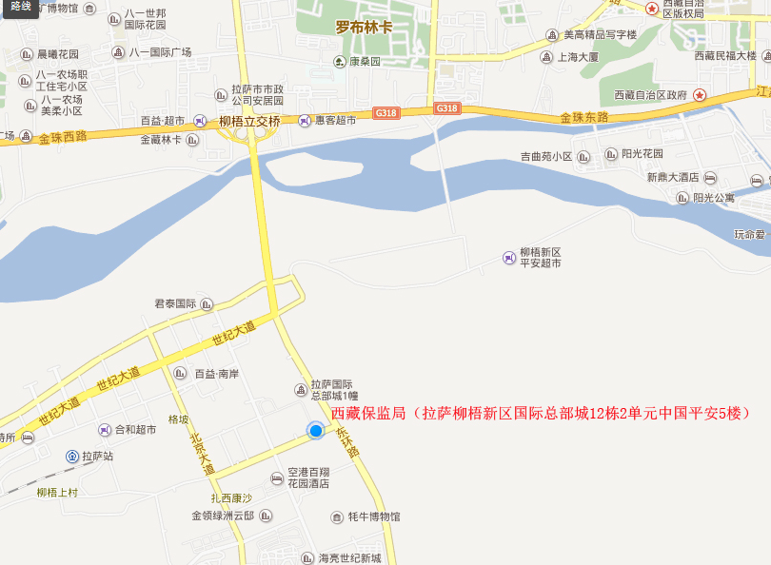
公交线路：可乘坐6路公交车在柳梧新区管委会站（或空港酒店站）下车经团结路向东进入国际总部城。

联系方式：0891-6953067（电话）
0891-6953075（电话）
19908990938（手机）
0891-6953080（传真）
欢迎各位考生对我们的工作进行监督，预祝考生取得好成绩！

附件：1.面试确认内容（样式）
2.放弃面试资格声明（样式）
3.同意报考证明（样式）
4.待业证明（样式）

中国保监会西藏监管局
2018年2月11日

附件1

XXX确认参加西藏保监局XX职位面试

西藏保监局人教处：
本人XXX，身份证号：XXXXXXXXXXXXXXXXXX，公共科目笔试总成绩：XXXXX，报考XX职位（职位代码XXXXXXX），已进入该职位面试名单。我能够按照规定的时间和要求参加面试。

姓名（如果传真需手写签名）：
日期：

附件2

放弃面试资格声明

西藏保监局人教处：
本人XXX，身份证号：XXXXXXXXXXXXXXXXXX，报考XX职位（职位代码XXXXXXXXX），已进入该职位面试名单。现因个人原因，自愿放弃参加面试，特此声明。
联系电话：XXX-XXXXXXXX

签名（考生本人手写）：
日期：

身份证复印件粘贴处

附件3
同意报考证明

我单位同意XXX同志报考西藏保监局XX职位（职位代码：XXXXXXXX）公务员（参公单位工作人员），该同志目前不是在职公务员或参公单位工作人员。如果该同志被贵单位录用，我们将配合办理其工作调动手续。
现提供该同志有关信息如下：
姓名 |  | 性别 |  | 民族
出生日期 |  | 政治面貌 |  | 籍贯
身份证号码
现工作单位全称
现担任职务全称
现工作单位地址
在本单位工作起止时间
档案存放单位
档案存放单位地址
档案单位联系人及电话
户籍地址
人事部门负责人（签字）：
办公电话：
盖章（人事部门公章）
2018年 月 日

附件4

待业证明

西藏保监局人教处：
XXX同志，性别X，身份证号码为：XXXXXXXX，其户籍在XXXX，现系待业人员。
特此证明。

盖章
2018年 月 日

注：该证明由户籍所在地居委会、社区、街道、乡镇或相关劳动社会保障机构开具。

